附件
《南宁市中小学劳动教育指导意见（征求意见稿）》
征集意见采纳情况
序号 | 单位 | 修改意见 | 理由或依据 |  | 是否采纳 | 不采纳原因
1 | 西乡塘教育局 | “三、工作措施（一）建设劳动教育课程 ”的“中小学每周家庭生活劳动或校外公益活动时间，不少于 1 小时”。改为“中小学每周课外活动和家庭生活中劳动时间，小学 1 至 2 年 级不少于 2 小时，其他年级不少于 3 小时。” | 教育部的《大中小学劳动教育指导纲要（试行）》之“在课外校外活动中安排劳动实践”要求。 |  | 采纳。已对原稿进行修改。
1 | 西乡塘教育局 | “四、劳动教育评价机制建议：（一）建立劳动任务清单制度”中的“ 明确学生参加劳动教育的具体内容和要求。如劳动任务单、家庭劳动清单”。“劳动任务单、家庭劳动清单”不应同时出现。 | “劳动任务”含“家庭劳动”，前后概念相包含，欠严谨。 |  | 采纳。对原稿中的表格修改完善。
1 | 西乡塘教育局 | 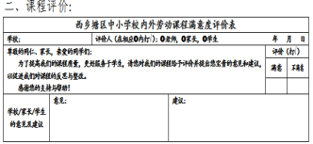  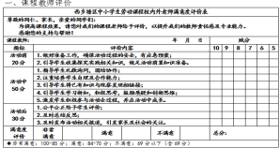  “四、劳动教育评价机制建议 （一）建立劳动任务清单制度”。建议增加：课程评价和教师课程评价。 | 未提供 |  | 采纳。参考增加制定了“课程教师评价”“课程评价”
1 | 西乡塘教育局 | “五、劳动教育的保障机制 （四）强化安全保障”。建议增加“学校应建立与各项劳动教育相关的应急处置预案，将活动相关隐患风险点、处置办法明确，确保学生在参加劳动教育过程中的人身安全。” | 未提供 |  | 采纳。增加相应内容
1 | 西乡塘教育局 | 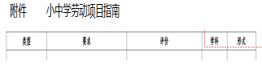  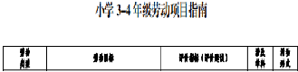  “附件 小中学劳动项目指南”。表格中的1-2为“学科”，3-4起为“涉及学科”，前后不一致；统一改为 “学科融合”。 | 对文件和课标理解不透的学校或老师误认为是某学科老师负责该项目内容。 |  | 采纳。已将相应的地方修改为“学科融合”。
1 | 西乡塘教育局 | “附件 1-4。初中劳动项目指南” 中的“学生在教师的指导下，走出教室，参与社会活动，以自己的劳动满足社会组织或他人的需要”。建议：走出教室，参与社会活动应在安全前提下。 | 学生在教师的指导下，可邀请家长、社区力量协同，再保障学生安全的前提下，走出教室，参与社会活动。 |  | 采纳。已修改。
1 | 西乡塘教育局 | “附件 1-4 初中劳动项目指南”。建议：初中学段的劳动清单结合生涯教育。 | 未提供
1 | 西乡塘教育局 | “五、劳动教育的保障机制 （三）加强督导评估与激励。在将中小学劳动教育成果纳入基础教育教学成果评选范围”中的“在”改为“再”。 | 未提供 |  | 采纳。

